泰兴市珊瑚初中初三数学假期作业
拟卷：袁鋆 2013.4.26
一、填空题（每题3分，共36分）
1、的相反数是（ ）
A． B． C． D．
2、今年1－2月份，我市经济发展形势良好，已完成的固定资产投资快速增长，达240.31亿元，用科学记数法可记作（ ）元。
A． B． C． D．
3、如图，在△ABC中，D是BC延长线上一点， ∠B = 40°，∠ACD = 120°，则∠A等于
A
B
C
D
40°
120°
（第3题）
A．60° B．70° C．80° D．90°
4、当时,二次根式的值为（ ）
A．1 B．±1 C．3 D．±3
5、已知抛物线y=ax²+2ax+4(0<a<3),A（x₁，y₁）B(x₂，y₂)是抛物线上两点，若x₁>x₂,且x₁+x₂=1－a, 则 （ ）
A. y₁< y₂ B. y₁= y₂ C. y₁> y₂ D. y₁与y₂的大小不能确定
6如图，正方形ABCD的对角线相交于O点，BE平分∠ABO交AO于E点，CF⊥BE于F点，交BO于G点，连结EG、OF.则 ∠OFG的度数是（ ）
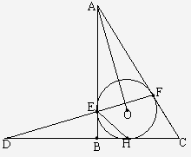
A.60° B.45° C.30° D.75°
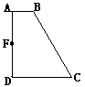

7、如图，在梯形ABCD中，AB//DC，∠D=90º，AD=DC=4，AB=1，F为AD的中点，则点F到BC的距离是 （ ）
A.2 B.4 C.8 D.1
8.已知：如图，Rt_{△ABC}外切于⊙O，切点分别为E、F、H，∠ABC = 90 º,直线FE、CB交于D点，连结AO、HE , 则下列结论：①∠FEH = 45 º + ∠FAO ② BD = AF

③ AB² = AO×DF ④ AE×CH = S_{△ABC} 其中正确的是( ).
A．①②③④ B．①③④ C．②③④ D．①②③
二、填空题（每题3分，共10分）
9、因式分解：$4x^{2}−9y^{2}=$ 。
10、现有4条线段，长度分别为，，，，从中任取条，能构成三角形的概率是 。
11、如图，是的正方形网格，把其中一个标有数字的白色小正方形涂黑，就可以使图中的黑色部分构成一个中心对称图形，则这个白色小正方形内的数字是 ．
12、等腰三角形的腰长为2，腰上的高为1，则它的底角等于 ．
13．用圆心角为$\text{120}°$，半径为$6\text{cm}$的扇形做成一个无底的圆锥侧面，则此圆锥的底面半径为$\text{____}\text{cm}$．
14．在面积为12的平行四边形ABCD中，过点A作直线BC的垂线交BC于点E，过点A作直线CD的垂线交CD于点F，若AB＝4，BC＝6，则CE＋CF的值为 ；
15．．已知△ABC中，AC=BC=8，∠ACB=90°,D是直线AC上一点，CD:AC=1:2，折叠△ABC，使B落在D点上，则折痕长为 ．
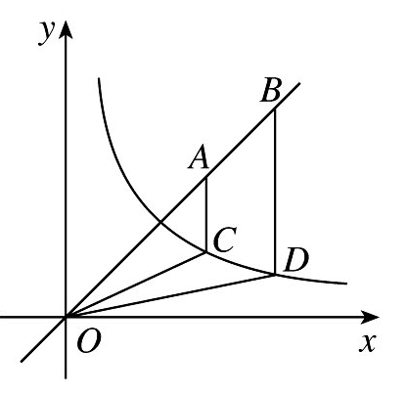
16、如图，点A，B的坐标分别为（1,4）和（4, 4）,抛物线$y=a(x−m)^{2}+n$的顶点在线段AB上运动，与x轴交于C、D两点（C在D的左侧），点C的横坐标最小值为$−3$，则点D的横坐标最大值为
y
x
O

(第11题) (第16题) (第18题)
17.在△ABC中，∠A＝40º，△ABC绕点A旋转后点C落在边AB上的点C’，点B落到点B’，如果点C、C’、B’在同一直线上，那么∠B的度数是 ▲ ．
18、如图，点为直线上的两点，过两点分别作y轴的平行线交双曲线（）于两点. 若，则 的值为 .
三、解答题（共96分）
19、（6分）解不等式组$\begin{aligned}\left\{x−\frac{x−1}{2}>2 | \right.\end{aligned}$ 并写出该不等式组的整数解．

20、（8分）请你先化简，再从-2 ， 2，中选择一个合适的数代入求值.

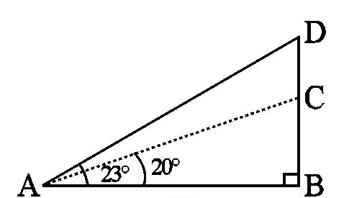
21、（8分）如图，山顶建有一座铁塔，塔高CD=30m，某人在点A处测得塔底C的仰角为20°，塔顶D的仰角为23°，求此人距CD的水平距离AB。（参考数据：sin20°≈0.342，cos20°≈0.940，tan20°≈0.364， Sin23°≈0.391，cos23°≈0.921，tan23°≈0.424）

22、（9分）某学校为了了解该学校初一年级学生双休日上网的情况，随机调查了该学校初一年级的25名学生，得到了上周双休日上网时间的一组样本数据，其频数分布直方图如图所示：
(1)请补全频数分布直方图；
(2)这组样本数据的中位数是 小时，众数是 小时，平均数是 小时；
(3)初一年级的小明同学上周双休日上网的时间为4小时，他认为自己上周双休日上网的时间比年级里一半以上的同学多，你认为小明的想法正确吗？请说明理由.
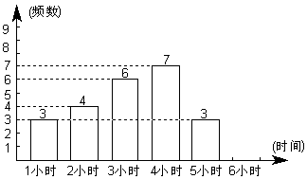

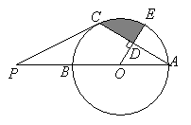
23、（8分）如图,AB是⊙O的直径,点P是AB延长线上一点,PC切⊙O于点C,连结AC,过点O作AC的垂线交AC于点D,交⊙O于点E.已知AB﹦8,∠P=30°.
(1) 求线段PC的长；（2）求阴影部分的面积.

24、（10分）如图1，某容器由A、B、C三个长方体组成，其中A、B、C的底面积分别为25cm²、10cm²、5cm²，C的容积是容器容积的（容器各面的厚度忽略不计）．现以速度v（单位：cm³/s）均匀地向容器注水，直至注满为止．图2是注水全过程中容器的水面高度h（单位：cm）与注水时间t（单位：s）的函数图象．
⑴在注水过程中，注满A所用时间为______s，再注满B又用了__ ___s；
O
t/s
h/cm
10
18
12
图2
⑵求A的高度h_{A}及注水的速度v；
⑶求注满容器所需时间及容器的高度．
图1
A
B
C

25、（10分）在正方形ABCD中，O是AD的中点，点P从A点出发沿A→B→C→D的路线匀速运动，移动到点D时停止。
（1）如图1，若正方形的边长为12，点P的运动速度为2单位长度/秒，设t秒时，正方形ABCD与∠POD重叠部分的面积为y。
①求当t=4，8，14时，y的值。
②求y关于t的函数解析式。
（2）如图2，若点Q从D出发沿D→C→B→A的路线匀速运动，移动到点A时停止。P、Q两点同时出发，点P的速度大于点Q的速度。设t秒时，正方形ABCD与∠POD（包括边缘及内部）重叠部分的面积为S，S与t的函数图像如图3所示。
①P，Q两点在第 秒相遇；正方形ABCD的边长是
②点P的速度为 单位长度/秒；点Q的速度为
③当t为何值时，重叠部分面积S等于9？
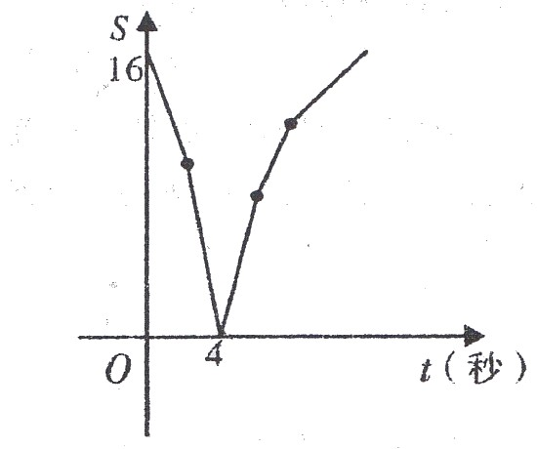

26、（12分）已知：在矩形A0BC中，分别以OB，OA所在直线为轴和轴，建立如图所示的平面直角坐标系．E是边AC上的一个动点（不与A，C重合），过E点的反比例函数的图象与BC边交于点F．
（1）若△OAE、△OBF的面积分别为S₁、S₂且S₁+S₂=2，求k的值；
（2）若OB=4，OA=3，记问当点E运动到什么位置时，S有最大值，其最大值为多少？
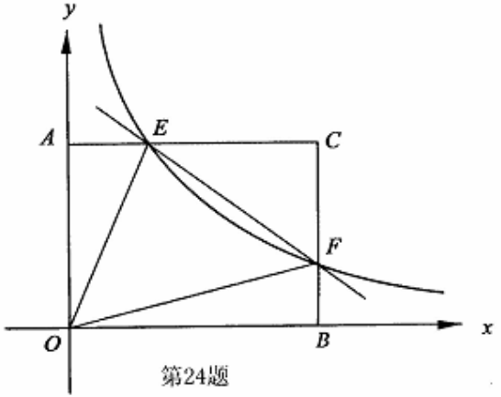
（3）请探索：是否存在这样的点E，使得将△CEF沿EF对折后，C点恰好落在OB上？若存在，求出点E的坐标；若不存在，请说明理由．

27（本题12分）在平面直角坐标系xOy中，抛物线$y=\frac{1}{4}x^{2}+\frac{1}{2}\text{bx}+c$与y轴交于点B，其顶点A在直线$y=\frac{3}{4}x$上运动。
- 当$b=−4$时，求点B的坐标；
- 当△AOB为直角三角形时，求b、c的值；
- 已知△CDE的三个顶点的坐标分别为C（-5，2），D（-3，2），E（-5，6），当抛物线$y=\frac{1}{4}x^{2}+\frac{1}{2}\text{bx}+c$对称轴左侧的部分与△CDE的三边一共有两个公共点时，求b的取值范围。
A
B
x
y
O
A
B
x
y
O

28.(本题14分)如图1，在平面直角坐标系xOy中，点A，B坐标分别为（8，4），（0，4），线段CD在于x轴上，CD＝3，点C从原点出发沿x轴正方向以每秒1个单位长度向右平移，点D随着点C同时同速同方向运动，过点D作x轴的垂线交线段AB于点E，交OA于点G，连结CE交OA于点F. 设运动时间为t，当E点到达A点时，停止所有运动.
（1）求线段CE的长；
（2）记S为RtΔCDE与ΔABO的重叠部分面积，试写出S关于t函数关系式及t的取值范围；
（3）如图2，连结DF，
当t取何值时，以C，F，D为顶点的三角形为等腰三角形？
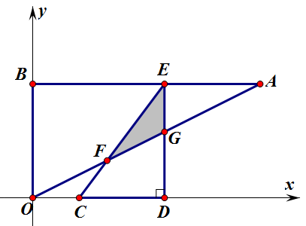
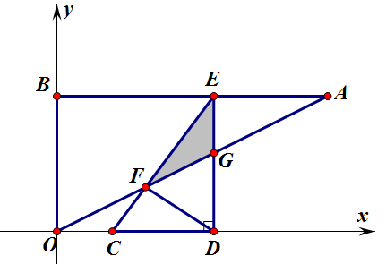
直接写出ΔCDF的外接圆与OA相切时t的值.
图1
图2

